|  |  |
| --- | --- |
| Nombre Alumno: |  |
| Matrícula |  |
| Curso: |  |
| Tarea: |  |
| Tutor Virtual: |  |
| Estado: |  |
| CCA: |  |

**Módulo 2. Diseño y aplicación de las herramientas de la Web 2.0**

**Tarea evaluable 4**. Diseño de una Wiki.

**Antes de iniciar tu tarea, considera los siguiente:**

* Leer con atención y responde lo que se te solicita.
* Revisa las instrucciones y recomendaciones para el envío de tu actividad.

**Iniciamos . . . Una vez revisadas las formas para diseñar un Wiki deberás realizar de manera individual, lo que a continuación se te pide:**

1. Hemos creado una Wiki llamada “Wiki-CCA”, esa Wiki deberá ser alimentada por todos los alumnos que pertenezcan al CCA y quieran dejar material que le sirva a toda la comunidad CCA.
2. Ingresa a la dirección: <https://sites.google.com/site/ccaweb2wiki/> , y sigue los siguientes pasos para acceder:

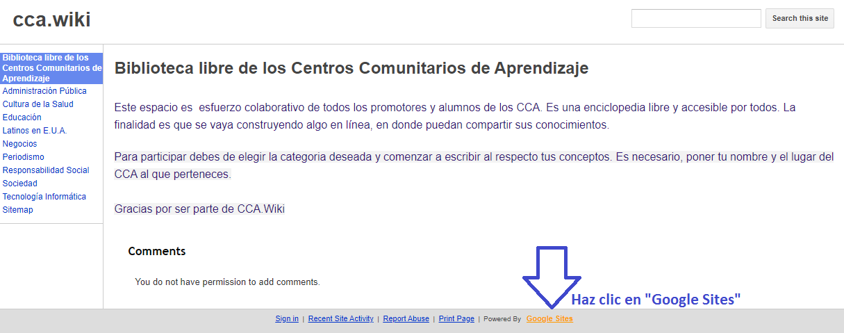

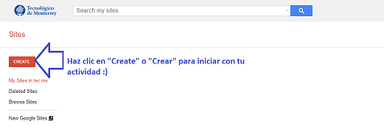Posteriormente:

1. Genera una Wiki en la categoría deseada. Recuerda que esta será parte de una biblioteca libre, trata de realizar material que sirva para los alumnos que asisten a tomar un curso al CCA, o se encuentran a distancia aprendiendo desde su escuela, hogar u oficina.
2. Comparte a tu tutor la dirección exacta donde la publicaste, así como el título, y **a través de este documento**, explica los pasos que realizaste para generarla, así como las dificultades que se te presentó durante la creación, tu tutor te estará asesorando al respecto (revisa abajo la forma de entrega).
3. Por último, en el foro de colaboración llamado **“Comparte tu Wiki”**, será un espacio para que compartas con tus compañeros tu dirección de tu publicación. También deberás aportar a dos de tus compañeros.

**Instrucciones para entrega de tus tareas:**

* En el archivo que haz descargado, podrás realizar tu tarea correspondiente al **punto 3** que corresponde a la **entrega a tu tutor**, de acuerdo a las instrucciones que contiene el documento.
* Cuando hayas concluido la tarea, guarda el archivo en el disco duro de tu computadora o en alguna otra unidad de almacenamiento (USB, Drive, Dropbox). Al guardar, renombra el archivo agregando la clave de usuario y el número de actividad*. Ejemplo:* **S765435_Elizabeth_Olivier_M2_T4.**
* Para enviar tu tarea, deberás hacer clic en la plataforma educativa en la sección de **“Tareas”**, y posteriormente hacer clic en el botón **“entregar tareas”**; recuerda redactar un mensaje a tu tutor cuando la envíes y anexar el documento.
* Es importante validar que lo hayas subido correctamente, también en dicha sección podrás visualizar tu retroalimentación.
* El **punto 4** deberás compartirlo y aportar a través del foro **“Comparte tu Wiki”, recuerda** es muy importante que lo realices para obtener una calificación satisfactoria.
* Por último, ve a la sección **“calificaciones”** para verificar que tu calificación sea correcta, de lo contrario contacta a tu tutor de forma inmediata.

***NOTA***

Estimado participante:

Deseamos que tengas éxito en la elaboración de tus tareas, éstas te ayudarán a desarrollar tus habilidades y competencias. Por ello te compartimos la siguiente información:

**Rúbrica de evaluación de los participantes**

Está rúbrica se utilizará para la evaluación de tus tareas entregables, en caso dado obtengas una **calificación menor a 70**, podrás enviarla al tutor nuevamente, solo tienes dos oportunidades.

Te recomendamos revisar nuestro "Reglamento Académico", para que conozcas los lineamientos completos <http://bit.ly/Reglamento_Academico_CCA>

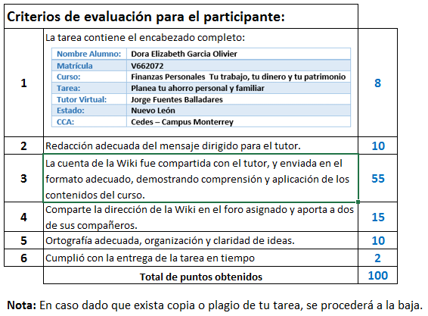

Te deseamos éxito en la elaboración de tus actividades, las cuales te ayudarán a desarrollar tus habilidades.

**“Educarse para la vida”**

**Centro Virtual de Aprendizaje**